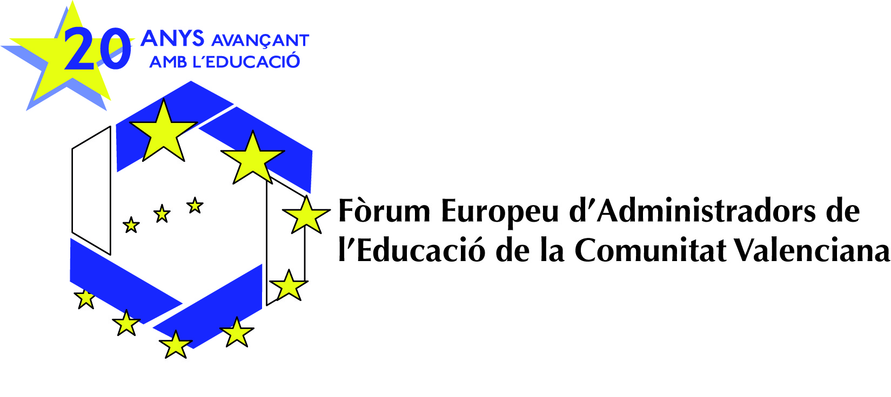
XI INTERFORUM de los territorios de la Antigua CORONA DE ARAGON.
El sábado 13 de mayo de 2017, en el Museo de Bellas Artes de Valencia, nos reunimos en el XI INTERFORUM los compañeros de Aragón, Cataluña, Baleares y Valencia, para tratar “La organización escolar del PLURILINGUISMO”.

En Europa podemos hablar de un multilingüismo como expresión de la diversidad cultural y humana, que lejos de ser un obstáculo para la construcción política de Europa, debe constituir una oportunidad compartida por el conjunto de los ciudadanos europeos y por los diversos estados.
La Comisión Europea indicó en 2009, que los ciudadanos europeos deben comunicarse en 2 lenguas comunitarias, además de la materna u oficiales del territorio donde residan. El reto es, por tanto, saber en qué situación nos encontramos en cada uno de nuestros territorios, con respecto al objetivo indicado.

Tras la bienvenida e inauguración de la Jornada por parte Toni Piera, presidente de FEAE CV, tomó la palabra Rubén Trenzano Juan, director general de Política Lingüística y Gestión del Multilinguismo de la Consellería de Educación de la Generalitat Valenciana, para agradecer la invitación cursada por FEAE CV y exponer el reciente decreto publicado acerca del tema.
Los objetivos son ambiciosos, ya que se pretenden proporcionar al alumnado una competencia plurilingüe que comprenda el dominio elevado y equivalente de las lenguas cooficiales, así como el dominio funcional de una o más lenguas extranjeras.
Dentro del Marco común europeo de referencia para las lenguas, el alumnado al acabar las enseñanzas obligatorias podrá, según los casos, obtener entre un B1 y un B2 de valenciana y castellano y entre un A1 y un A2 de la primera lengua extranjera; igualmente, al acabar las enseñanzas postobligatorias no universitarias, podrá obtener entre un B2 y un C1 de valenciano y castellano y entre un A2 y un B1 de la primera lengua extranjera.
El trabajo concreto se inicia en el curso 2017/2018 en la etapa de educación infantil y, todos los centros públicos de educación infantil y primaria contarán en el próximo curso con un Auxiliar de Conversación de Inglés. El posterior debate sirvió para matizar aspectos y dejar constancia del entusiasmo con que la Consellería de Educación afronta este reto de futuro.

La Jornada continuó con una Mesa de ponentes de Aragón, Cataluña y Baleares, para dar a conocer los marcos legislativos y las iniciativas instituciones acerca del plurilingüismo.
José Luis Castán, inspector de Teruel, informó que, en aplicación del Estatuto de Autonomía, tanto el aragonés como el catalán son lenguas que, aun no siendo cooficiales, deben ser protegidas. En los territorios donde están implantadas se imparten como materias optativas.
Como dato de interés, dio cuenta de que en la Franja, territorio aragonés limítrofe con Cataluña, el 85% de los alumnos cursan de forma voluntaria el catalán.
El futuro pasa por incorporar modelos multilingües de formación del profesorado, de manera que se posibilite que parte del currículo pueda ser impartido en catalán, inglés y francés.

Josep Serentill, inspector de Lleida, expuso que en Cataluña hay tres idiomas oficiales: catalán, castellano y aranés. En cumplimiento de la normativa europea y del Estatuto de Autonomía, los alumnos no son separados en función de su lengua materna y reciben la enseñanza en catalán, pero tienen que conocer al finalizar la enseñanza obligatoria, tanto el catalán como el castellano. Las pruebas de control realizadas tanto en primaria como en secundaria, así lo confirman.
Josep destacó la importancia de los programas Erasmus + para conocer y practicar las lenguas de otros países comunitarios, exponiendo prácticas concretas de centros, todas ellas de gran interés. En cada centro el proyecto lingüístico puede determinar los criterios para impartir contenidos curriculares en una lengua extranjera, requiriendo en este caso la autorización administrativa, no siendo necesario si se trata de impulsar actividades educativas en una lengua extranjera.
El futuro pasa por mejorar los métodos de inmersión lingüística, que detecten y den repuesta las necesidades individuales y sociales, así como por la formación del profesorado en lenguas extranjeras.

Miquel Vives, inspector de Mallorca, partió del Estatuto de Autonomía de 1983, donde el catalán es la lengua oficial y la lengua de la enseñanza en las Islas Baleares. Los Proyectos Lingüísticos de centro (PLC) tienen que incluir la organización de la enseñanza de las lenguas en el centro, debiendo incluir junto al catalán y el castellano, la enseñanza de una lengua extranjera.
Los centros pueden impartir una materia no lingüística en una lengua extranjera, debiendo solicitar autorización administrativa, tan solo en el caso de incorporar una segunda materia.
Las Islas Baleares han diseñado un proceso que permite impulsar las Escuelas Oficiales de Idiomas en los centros de secundaria, permitiendo la obtención de los certificados correspondientes en referencia a los niveles establecidos por el MECR para el alumnado de secundaria.

La última intervención estuvo a cargo de los compañeros del FEAE de Cataluña, Martí Teixidó i Carme Rider, nos presentaron la experiencia que, desde la Sociedad Catalana de Pedagogía, están llevando a cabo, así nos presentaron el “Marco de Enseñanza de Lenguas Vivas (MELvivas)”, que pretende que cada escuela pueda atender las lenguas activas y presentes socialmente, en definitiva, las lenguas vivas de las personas.
El MELvivas parte del Termómetro Lingüístico, instrumento de diagnóstico pedagógico de la competencia lingüística a los 5 años y de pronóstico del aprendizaje que puedan adquirir al finalizar su etapa escolar.

La jornada continuó con una visita guiada al MUSEO DE BELLAS ARTES de Valencia,
segunda pinacoteca del estado español, para finalizar en el restaurante del Museo dando cuenta, como no podía ser de otra manera, de una excelente paella.

Nos veremos el año que viene en Aragón para celebrar el XII Interforum de los territorios de la Antigua Corona de Aragón.

